中文题目（二号宋体，居中）

梁某某^{1,3}，周 某²，张某某³
（作者：小四楷体，居中，如是多作者，作者间用逗号隔开）
（1.××大学××学院，山西 太原 030021；2.四川省地震局，四川 成都 610041；3.北京市××，北京 102200）
（小五宋体，居中，如作者单位为多个，作者姓名加上上标，上标标注为相应作者单位）

摘 要（小五黑体）：论文摘要是文章的浓缩，很重要。用第3人称撰写，须写清楚4要素：目的（去掉常识性背景性描述，直接说明研究目的）、方法（具体方法内容）、结果（应给出主要数据）和结论，不要出现标题的简单重复。建议格式为采用……资料，利用……方法，进行了……研究，得到……结论。（小五宋体）
关键词（小五黑体）：关键词1；关键词2；关键词3（小五宋体；关键词不少于3个，多个关键词间用分号隔开）
中图分类号： 文献标识码： 文章编号：1001-8115(0000)00-0000-00
DOI：10.13716/j.cnki.1001-8115.0000.00.000

0 引言
正文五号宋体，首行缩进2个字符。
引言（第一部分）是必须的，应简要回顾本文所涉及的科学问题的研究历史，简要介绍相关理论或研究背景。需列举相关参考文献，尤其近2—3年内的研究成果。应非常明确的给出本研究的目的，以及与以往研究的不同之处，并在此基础上提出本文要解决的问题，最后交代本研究所采用的方法和技术手段等。

论文编排层次（一级标题：四号黑体，左对齐）

（二级标题：五号楷体，左对齐）

(三级标题：五号宋体，左对齐)
从引言之后开始分节，章节号采用标题顶格排序，建议不超过三级标题。

正文要求及示例

插图
插图应主题突出，自明性强。按照正文中出现的先后顺序编号，并按照“文先图后”、“图随文走”的原则插入正文中的相应位置，达到图中内容表示清楚，字号大小合适，线条粗细适当，且字号、线条、图例位置等都具有一致性。论文定稿后所有插图请提供矢量图，如无法提供矢量图，请提供dpi>400的tif或者jpg格式插图。本刊为全彩印刷，若是存在黑白图不能表达清楚的情况，必须使用彩图。
1）插图规格：通栏图宽度不超过15 cm，分栏图宽度不超过8 cm，整版图高度21 cm内；图题小五黑体，全文图序号从1开始编号。
2）如插图由几幅小图组成，请用作图软件合并为一个图，如每幅小图都有小图题，小图题放到每幅小图正下方居中位置（见图1），没有小图题的，用（a）、（b）、（c）……等标示在每幅小图的左上角。多个小图横坐标、纵坐标“物理量/单位”一致，“物理量/单位”只标示在总图的左侧和下方（见图2）。
3）插图字体字号：依据插图大小来确定字号，不要用整体压缩的形式确定字号，正文字体是五号，插图插入文中字号一般应不超过正文字号。如果图中有不同级别内容的字，可根据结构，适当调整字体大小。汉字字体用宋体表示，字母及阿拉伯数字用Time New Roman。图中出现的文字和图的横纵坐标名的英文需要翻译成相应的中文。
4）图中边框统一为黑实线，经纬度统一放在上边框和右边框，第一个经纬度的数字后面加字母E和N。刻度线在图框的内侧，数值标在相应刻度下方。横、纵坐标的物理量和单位要齐备，标注形式为“量/单位”，以如“r/km”、“日期/年-月”的格式标注在坐标轴居中位置。图中字母为变量，用斜体表示，如表示震级的M_{S}，表示时间的t等。
5）插图如涉及国界、海岸线等敏感内容，尽量改为示意图。如果要保留，请通过http://bzdt.ch.mnr.gov.cn/下载最新国界图，将内容绘制其上，并按照《地图管理条例》有关要求送相应的测绘地理信息主管部门审核并标注审图号。涉及到保密站点（台站坐标、基站坐标等）的图，请删掉经纬度，标出比例尺。
6）地名等不宜覆盖插图中的线条，一般台站、地名的文字放在图标下方。图中只保留和文中内容相关的几条断裂，断裂、地块较少，请在图中断裂线旁、地块处直接标出名称，如断裂、地块等较多，名称说明以图例的形式表示。
7）图例：图中所有符号可以用图例表示的，请尽量做成图例，并把所有图例及图例说明放在右下角，放入图框中，图例框内标出图例二字。如图例太多无法做到图中，可放在图下方。
8）图中标有地震，请在地震图标旁边以如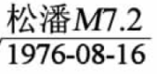形式标出。

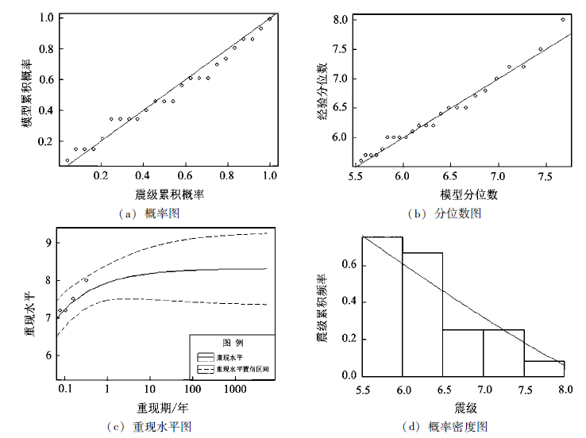
图1 小图题的放置位置示意

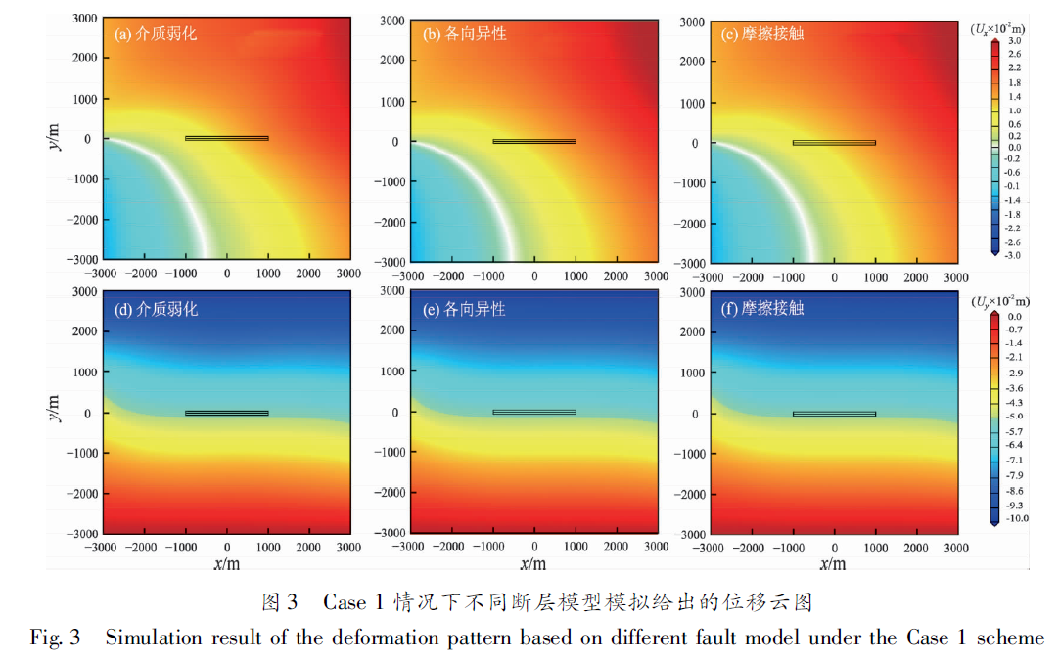
图2 多个小图横坐标、纵坐标“物理量/单位”一致，只标示在左侧和下方

表格
文中表格采用三线表，栏头不用斜线，必要时加辅线，表中文字六号宋体。表题小五黑体，全文表格序号从1开始编号。
示例：根据P波震相特征挑选出具有清晰sPL震相的波形用于震源深度分析，最终计算出贯穿山西断裂带上39个地震的震源深度值（见表1）。

表1 sPL震相测定的6个地震的震源深度
序号 | 发震时刻 | 深度/km | 纬度/(°N) | 经度/(°E) | 震级(M_{L}) | 序号 | 发震时刻 | 深度/km | 纬度/(°N) | 经度/(°E) | 震级(M_{L})
1 | 2010-01-24 10:36 | 30 | 35.57 | 110.77 | 5.0 | 4 | 2015-05-20 05:53 | 9 | 40.4 | 114.25 | 3.1
2 | 2010-01-27 12:28 | 19 | 37.2 | 111.78 | 3.4 | 5 | 2015-06-02 18:51 | 27 | 37.81 | 112.54 | 3.7
3 | 2010-06-10 21:08 | 11 | 37.77 | 111.47 | 3.6 | 6 | 2016-03-12 11:14 | 10 | 34.99 | 110.89 | 3.4

公式
文中涉及有公式的，公式另起一行。公式序号右对齐，序号用“（）”括起，序号从1开始标注。重要变量必须在公式后进行解释。数学式转行时运算符号或关系符号放在此行末尾。
示例：提取每个地震中Pg、Pn、Sg和Sn震相的震中距及走时，以震中距为横坐标，走时为纵坐标作散点图，并根据水平层状介质中的折射波时距曲线公式（1），可计算出层速度：
T =Δ/V+b （1）
式中：T—走时；Δ—震中距；V—层速度；b—拟合得到的常数。T对应不同震相的走时，V分别代表不同的意义。

量符号
正文中公式、图件、表格中涉及变量的，需注意普通变量斜体表示，矢量和矩阵、向量符号以黑斜体表示（但矩阵中元素为一般斜体）；全文量符号定义明确、上下文统一。勿用同一个字母表示多种不同的量。勿用概念性的英文缩写表示变量，请用其他简短字母重新定义表示。

参考文献在文中的引用
引用他人论点，务必在文后参考文献中予以著录，并在引文处进行必要的标注。本刊采用的是著者—出版年制，具体参见GBT 7714—2015 文后参考文献著录规则。
文中引用由作者姓氏与出版年构成，并置于“（ ）”内，若只标注姓氏无法识别该人名时，可标注姓名。“（ ）”内多个参考文献按年份排序。集体著作著述的文献可标注机关团体名称，倘若正文中已提及著者姓名，则在其后的“（ ）”内只标注出版年。参考文献文内标注格式：作者（年）提出……，或者……（作者，年；作者等，年）。
示例：崇加军等（2010）首次提出利用50 km范围内的sPL震相来确定近震的震源深度。已有研究结果表明，基于近震深度震相sPL与P波的相对到时差可以较为准确地测定地震的震源深度，并在多个地震震源深度研究中取得了良好的效果（Luo et al，2010；谢祖军等，2012；包丰等，2013）。

地震震级的规范表述
地学类期刊中涉及到地震名称的表述方式一般有两种：一是“震中地名+震级标度字母符号+相应震级数值+地震”，如四川汶川M_{S}8.0地震；二是“震中地名+震级数值+级地震”，如四川汶川8.0级地震。第一种表述方式明显更加科学、准确和规范，第二种表述方式属口语表述（因为地震震级是一个无量纲数）；一篇科技论文中只能出现一种表述方式，不能两种表述方式同时存在。两种表述方式中的震中地名应为省名+县级地名；震级标度字母符号的首字母需采用大写斜体，其余字母需采用大写下标；震级数值需保留1位小数。

其他
计量单位一律使用国家法定计量单位，用标准符号表示，如“m”、“km²”、“t”等；各种专业术语按国家标准使用；同一名词术语、计量单位、地名等要求全文统一。
连接数值范围用“~”，连接时间和地名用“—”，如3~5 km，2000—2018年，映秀—北川断裂。
数字与单位之间需要空一格，单位是度（角度，如360°）和%时除外。

讨论和结论
论文的最后应为讨论和结论（或结论）。结论应该有观测和实验结果引申得出，并注意与其他相关研究成果进行比较，切忌简单的罗列一遍实验结果，讨论得出的结论与观点应明确，实事求是。

致谢（五号黑体）：对于不够署名条件,但对研究成果确有贡献者,如协助研究的实验人员、提出指导性意见的人员、为研究提供方便的机构或人员，可以“致谢”的形式列出。（五号楷体）

参考文献（四号黑体）
文后参考文献没有序号，作者结束后为年份。首先按文种（中文、日文、西文、俄文、其他文种）集中；然后按作者字顺和出版年排列。中文文献按汉语拼音字顺排列。英文文献按字母顺排列。注意①作者用姓前名后的形式，英文作者姓首字母大写，名可缩写，省略缩写点，作者1~3名时，全部署名；超过3名者，其后加“，等”或“, et al”。著录同一作者在同一年出版的多篇文献时，出版年后应用小写字母 a，b，c，…区别。②英文期刊名不用缩写，用全称，且实词首字母大写，英文题名首单词首字母大写，专有名词首字母大写，其余小写。中文小五宋体，英文小五Times New Roman。著录格式为：
作者.出版年.书名:其他题名信息[M].译者名,译.版本(第1版不标注).出版地:出版者,起止页码. [图书专著格式]
作者.出版年.析出文献题名[M]//专著主要责任者.专著题名:其他题名信息.版本.出版地:出版者,析出文献的起止页码. [图书专著析出格式]
作者.出版年.题名:其他题名信息[J].刊名,卷号(期号):起止页码. [期刊中析出格式]
作者.出版年.题名[D].出版地:出版者.[学位论文格式]
作者.出版年.析出文献题名[C]//会议论文集主要责任者（任选）.会议论文集题名.出版地:出版者,起止页码.[会议论文集析出格式]
专利申请者名.年份.专利题名:专利号[P].公告或公开日期. [专利文献格式]
技术标准起草责任者.出版年.标准名称:标准编号[S].出版地:出版者. [技术标准格式]
作者.发布或更新年.题名［文献类型标志/电子文献载体标志］.(发布或更新日期) [引用日期].获取和访问路径.[电子文献]
作者.出版年.题名[R].出版地:出版者. [科技报告、手册等]
作者.出版年.题名[N].报纸名，出版日期（版次）.[报纸文章]

示例：
包丰，倪四道，赵建和，等. 2013. 时钟不准情形地震精定位研究以2011年1月19日安庆地震序列为例[J].地震学报，35(2):160-172.
中国地震局地球物理研究所. 2022. 2022年6月10日四川阿坝州马尔康市5.8级、6.0级和5.2级地震科技支撑简报[R/OL].（2022-06-13）[2022-09-21]. https://www.cea-igp.ac.cn/kydt/279041.html.
朱元清. 1997. 确定震源深度的PTD方法及其应用[J].地震地磁观测与研究，18(3):21-26.
Langston C A. 1987. Depth of faulting during the 1968 Meckering, Australia, earthquake sequence determined from waveform analysis of local seismograms [J]. Journal of Geophysical Research: Solid Earth, 92(B11): 11561-11574.
Luo Y, Ni S D, Zeng X F, et al. 2010. A shallow aftershock sequence in the north-eastern end of the Wenchuan earthquake aftershock zone [J]. Science China Earth Science, 53(11):1655-1664.

Title（实词首字母大写）

LIANG Moumou^{1, 3}, ZHOU Mou², ZHANG Moumou³ （姓全大写，名首字母大写）
（1. Shanxi ××, Shanxi Taiyuan 030021, China；
2. Sichuan Earthquake Agency, Sichuan Chengdu 610041, China; 3. Beijing ××, Beijing 102200, China)

Abstract: ……
Keywords: ; ;
（英文用Times New Roman，注意标点符号是英文标点）

